Обработка информации

Для того чтобы обрабатывать в компьютере информацию, с ней необходимо делать следующие основные операции:

– вводить информацию в компьютер:

Эта операция нужна для того, чтобы компьютеру было что обрабатывать. Без возможности ввода информации в компьютер он становится как бы вещью в себе.

–  хранить введенную информацию в компьютере:

Очевидно, что если дать возможность вводить информацию в компьютер, то надо и иметь возможность эту информацию в нем хранить, и затем использовать в процессе обработки.

– обрабатывать введенную информацию**:**

Здесь надо понимать, что для обработки введенной информации нужны определенные алгоритмы обработки, иначе ни о какой обработке информации речи быть не может. Компьютер должен быть снабжен такими алгоритмами и должен уметь их применять к вводимой информации с тем, чтобы «правильно» преобразовывать ее в выходные данные.

– хранить обработанную информацию,

Так же как и с хранением введенной информации, в компьютере должны храниться результаты его работы, результаты обработки входных данных с тем, чтобы в дальнейшем ими можно было бы воспользоваться.

– выводить информацию из компьютера:

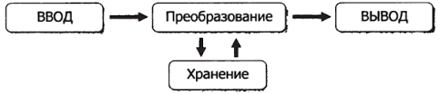Эта операция позволяет вывести результаты обработки информации в удобочитаемом для пользователей ПК виде. Понятно, что данная операция дает возможность воспользоваться результатами обработки информации на компьютере, иначе эти результаты обработки так и остались бы внутри компьютера, что сделало бы их получение совершенно бессмысленным.